

ГОДИШЕН ИЗВЕШТАЈ

2015

Локална Агенција за Развој - Струга

СОДРЖИНА

ВОВЕД 3

ПРЕДГОВОР 3

ПРОЕКТ „Сино и зелено наспроти црно и сиво“ 4

Едукативна кампања 4

Изложба во ЕУ Инфо Центар 6

Завршен настан 6

Еко екскурзија 6

Доделување на еко библиотеки 7

ПРОЕКТ „Претприемач – да се биде или не? - училиштата и бизнисите за одговорно претприемништво“ 7

Средби на средношколци со локални претприемачи од Охрид и Струга 8

Натпревар за најдобра бизнис идеја 8

Летен камп во Охрид 8

Посета на успешни претприемачи во Скопје 9

Искуства од учесниците 10

ОБУКИ И СЕМИНАРИ 10

ПАРТНЕРСКИ ПРОЕКТИ 13

ПРОЕКТ „Кон алтернативен туризам“ 13

ПРОЕКТ „Размена на најдобрите практики од Европската Унија за следење и спречување на корупцијата на локално ниво“ 14

ПРОЕКТ „Имплементација на конвенцијата за правата на детето во Македонија 16

# ВОВЕД

Локалната Агенција за Развој (ЛАР) е основана во 2004 година и при формирањето, применет е LEADER пристапот кој подразбира вклучување локални претставници од трите сектори (граѓански, приватен и јавен) при планирањето и имплементацијата на стратегиите/програмите/проектите. Со ова, ЛАР добива многу цврста основа и уникатно искуство од самиот почеток кое овозможи да има многу широк опфат на стратешки активности кои директно влијаат на локалното население, притоа задржувајќи висок квалитет и ефикасност при имплементацијата. Токму затоа, ЛАР е препознаена кај локалната заедница како професионален, независен и непартиски актер со капацитет да ги застапува интересите на своите конституенти.

# ПРЕДГОВОР

ЛАР Струга оваа година ја посвети на младите и поголемиот дел од активностите беа насочени кон мотивирање на помладите да се вклучат во разни сфери, да стекнат нови искуства и познанства, да добијат можност да придонесат за подобрување на состојбата во местата каде живеат. Тимот на ЛАР беше вклучен во едукативна кампања за зачувување на животната средина, беа изработени три видеа и разни промотивни материјали кои беа изложени во ЕУ Инфо Центарот во Скопје. Во текот на летото организиравме камп за претприемништво на кој учествуваа млади од целата држава. Беше остварена соработка со успешни македонски претприемачи и беа организирани посети и средби со истите.

# ПРОЕКТ „Сино и зелено наспроти црно и сиво“

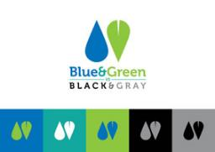Временска рамка: Септември 2013 – Мај 2015

Поддржано од: Европска Унија

Придружни членки:

* Движење на екологистите на Македонија (ДЕМ) Скопје;
* Општина Охрид, Одделение за урбанизам и заштита на животната средина;
* Здружение “Treefor“ – Скопје;
* Агенција за поттикнување на развојот на земјоделството (АПРЗ) подрачна единица Охрид
* “Eco Partners for Sustainable Development” Албанија

Локалната агенција за развој, Струга во соработка со партнерите “EuroPartners Development” од Албанија, го спроведе проектот “Сино и зелено наспроти црно и сиво” од ИПА Прекуграничната соработка помеѓу Македонија и Албанија. Главната цел на проектот беше да помогне во ефективна и одговорна употреба на природните ресурси во прекуграничното подрачје на Охридското Езеро, подобрувајќи го одржливиот развој на регионот. Целта на оваа прекугранична иницијатива ја исполнивме преку соработка на граѓанските организации и најважните засегнати чинители од двете земји. Потесна цел на проектот беше подигнување на свеста и стекнување знаења на локалните чинители и засегнатите страни придонес кон намалување на проблемите кои го загрозуваат Охридското Езеро заради неодржливо користење и управување со природните ресурси. Засегнати страни и чинители на овој проект беа заедниците во прекуграничното подрачје на Охридското Езеро, а особено земјоделци и жители на 4 села во Македонија: Велгошти, Велешта, Косел и Лабуништа со вкупно 14 000 жители и 4 села во Албанија со вкупно 12 000 жители; локални претставници од надлежни институции од областите: животна средина, шумарство, земјоделство и управување со води; граѓански организации.

## Едукативна кампања

Со поддршка на Европската Унија преку Програмата за Прекугранична соработка со Албанија како дел од проектот „Сино и Зелено наспроти Црно и Сиво“ беа изработени три видеа, брошура и серија постери посветени на зачувување на водите и шумите околу Охридското езеро. Изготвените материјали се презентираа во текот на целиот период додека траеше проектот.

#### Видеа

Првото видео беше 10 минутен документарец во кој преку патешествието на малата Марија се прикажани „жешките точки“ т.е. најзагадените места околу Охридското езеро: реката Сатеска, Коселска Река, Студенчишко Блато, Пречистителната станица за вода кај Подмоље, рудниците во околината на Поградец. Ова видео за првпат на едно место ги мапира овие црни точки. Кликнете [тука](https://www.youtube.com/watch?v=PaolZdG2M_o&feature=youtu.be) за да го видите видеото.

Врз основа на ова видео беше изработена и [Мапа](http://bg-bg.org/hotspot_mk.php) на жешките точки и брошура. Во брошурата беа прикажани 4 тури: црна и сива, кои ги водат посетителите до најзагадените точки, и сина и зелена кои ги прикажуваат најубавите природни атракции (реки, езерото, шумите и планините).

Второто видео "Ако хоророт стане реалност“ е анимиран филм за последиците од уништувањето на природните ресурси: шумите, езерото и почвата околу Охридското Езеро. Погледнете го [тука](https://youtu.be/nYa_NzqpnmQ)

Третото видео “Шумите, нашите бели дробови” е краткометражен филм во кој е претставено нелегалното сечење на шумите чии последици се непоправливи. Потребни се многу години да израснат, а само неколку минути засекогаш да се уништат – дрвата нашите бели дробови. Видеото може да го видите со кликање на фотографијата.

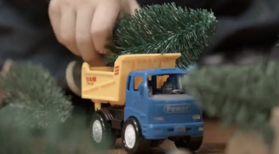

#### Постери

Во рамките на кампањата беа изработени 20 уникатни дизајни постери со пораки за зајакнување на свеста кај локалното население за поактивно да се вклучи во зачувување на природните ресурси. Постерите беа дистрибуирани во локалните училишта и надлежните институции.

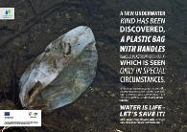 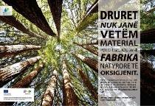 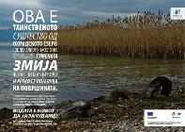

Изготвените постери може да се најдат на следната [веб-страна](http://bg-bg.org/gallery.php)

#### Брошура и мапа

Во брошурата која ја изработивме во овој проект преставени се 4 тури околу Охридското Езеро (Црна, Сива, Сина и Зелена). Црната и Сивата тура ги вклучуваат местата кои се таканаречени жешки точки – на критични и загадени места во сливот на езерото: Река Сатеска, Пумпна станица Подмолје, Велгошка Река, Студенчишкото блато, Коселска река и дивата сеча на Галичица, Јабланица и Петринска планина. Турите се наменети за екологисти и за сите оние кои се заинтересирани да го запознаат Охридското Езеро од поинаков агол.

## Image may contain: indoorИзложба во еу инфо центар

Нашата организација беше организатор на изложба на едукативните материјали во ЕУ Инфо Центар, погледнете [линк](https://www.facebook.com/media/set/?set=a.10152889788777993.1073741865.49845657992&type=1&l=dc98710790) до фотографии од настанот.

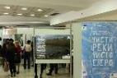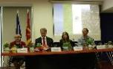

## Завршен настан

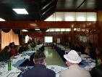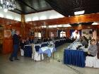Резултатите од проектот беа претставени на завршен настан , како и работата на Локалните Акциони групи за Екологија. Фотографии може да се најдат на следниот [линк](https://www.facebook.com/media/set/?set=a.10152867287412993.1073741864.49845657992&type=1&l=9812876eb7).

## Еко екскурзија

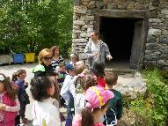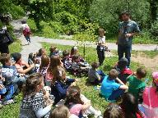40 ученици од Албанија учествуваа на еко-екскурзијата околу Охридското Езеро и ги посетија најкритичните точки на Охридското езеро. Имаат прилика да ја посетат пречистителната станица кај Враништа, депонијата во Струга, и исто така да учествуваат во интерактивни работилници на тема животна средина во Еко-Инкубаторот.

## Доделување на еко библиотеки

На 4 училишта од целниот регион им беа донирани Еко-библиотеки – шкафче со книги и опрема која може да се користи на часовите на теми поврзани со екологијата. Библиотеките вклучуваа атласи, показни модели на соларна енергија, стручна литература. Целта на оваа донација беше да им се овозможат нагледни средства на професорите и да се олесни нивната работа особено на еколошките теми. Еко-библиотеките беа поставени во основните училишта во селата Драслајца, Мороишта и Јабланица и “Кочо Рацин“ во Охрид.

# **ПРОЕКТ „претприемач – да се биде или не? - училиштата и бизнисите за одговорно претприемништво“**

Временска рамка: Мај - Септември 2015

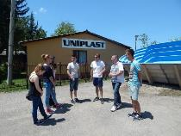Поддржано од: Мрежа за млади претприемачи преку Европската Унија

Претприемништвото е тема за која се повеќе се зборува во Македонија. Перспективата за успех и благосостојба и на индивидуално и на колективно ниво во голема мера зависи од развојот на претприемнички дух и вештини неопходни за самовработување и/или отворање бизнис. Општата цел на проектот е да се подобри квалитетот на претприемничкото учење во средните стручни училишта во Охрид и Струга преку обуки со наставниците и учениците и соработка со бизнис заедницата.

Тимот на ЛАР Струга верува дека локалното претприемништво и малите претпријатија се најдобрата економска перспектива за Македонија, а младите претприемачи се носителите на таа перспектива. Веруваме дека не класичното претприемништво туку општествено одговорното претприемништво е тоа што има потенцијал да ја направи Македонија прекрасна земја во која младите ќе сакаат да останат и да живеат. За да ја докажеме нашата визија во пракса вклучивме 40 млади луѓе во Камп за претприемништво во јуни 2015, и организиравме Натпревар за општествено одговорни претпријатија.

Активностите вклучуваа: Организирање на посети на 5 локални успешни фирми каде учениците на лице место сретнаа различни бизниси, и директно разговараа со сопствениците. Летен тридневен камп во Охрид, на кој учествуваа 40 млади од цела Македонија. Средношколците за првпат ја идентификуваа разликата помеѓу барање работа и создавање бизнис, кои се неопходни вештини за еден претприемач и која им е перспективата зависно од тоа кој пат ќе го одберат.

Проектот e реализиран од [Локалата Агенција за Развој](http://www.ldastruga.org) во соработка со Средното стручно училиште „Св. Кирил и Методиј“ Охрид и СОУ ''Нико Нестор„ Струга. Поддржан е преку Мрежата за поддршка на млади претприемачи. Повеќе инфо на следниот [линк](http://www.yes-network.org/?p=151368&lang=mk).

### Image may contain: 4 peopleСредби на средношколци со локални претприемачи од охрид и струга

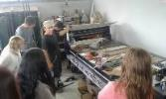Средношколците од Охрид и Струга имаа можност да посетат неколку локални претприемачи и директно со нив да поразговараат за сите предизвици кои ги носи претприемништвото во Македонија. Посетивме кафе-бар, хотел, фабрика за производство на пластика, металостругарска работилница, компанија за организирање свадби и родендени.

### 

### Натпревар за најдобра бизнис идеја „претприемач-да се биде или не!“

Се натпреваруваа 4 тимови од средните училишта од Охрид „Св. Кирил и Методиј„ „Св. Климент Охридски“ „Ванчо Питошески“ и од Струга „Нико Нестор“ и „Др. Ибрахим Темо“. Секој тим претставуваше компанија, која имаше задача да го трансформира бизнисот од класичен во општествено одговорен бизнис. Изборот на најдобар предлог го направи Комисија составена од локални претприемачи.

### Image may contain: 6 people, people smiling, people sitting and indoorImage may contain: 2 peopleImage may contain: 13 people, people standing and indoorЛетен камп „Претприемач - Да се биде или не“ - Охрид

Тридневниот камп за претприемништво се организираше во Охрид. Учествуваа 40 млади луѓе од цела Македонија. На работилниците се користеше ЦЕФЕ методологијата. Оваа Методологија користи пристап ориентиран кон акција и едноставни методи на учење со цел да се развијат и зајакнат менаџерските и личните вештини на претприемачите во контекст на зголемување на приходите, отворање на нови работни места и одржлив економски развој.

Повеќе фотографии ќе најдете на [линкот](https://www.facebook.com/media/set/?set=a.962241343821913.1073741847.669733173072733&type=3).

### Image may contain: 3 peopleПосета на успешни претприемачи во скопје

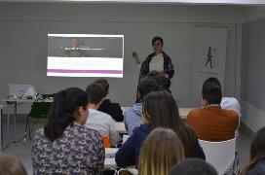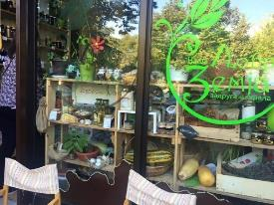Есенско попладне со едни од најинспиративните Македонски претприемачи! Група средношколци од Охрид и Струга, имаа несекојдневна можност одблизу да се запознаат со неколку претприемачи кои живеат и работат во Македонија, и да дознаат повеќе за нивните уникатни бизниси. Иако беше викенд, бевме пречекани со широко отворени срца. Целта на посетата беше младите да се инспирираат и самите да станат претприемачи, и да почнат да размислуваат за нови невообичаени бизниси кои би можеле да ги работаат и од Македонија без да мораат да се преселат. [KeramikaCafe Skopje](http://keramikacafeskopje.wixsite.com/kerakamika) не воодушевија со нивната уметност преточена во мал убав простор кој зрачи со креативност. Прва кооператива на потрошувачи на органска храна [Добра Земја](http://dobrazemja.org/mk/) ни прикажаа како еден бизнис може да биде и одржлив и добар за околината и општествено одговорен. Калин Бабушку и [MAMA's - Macedonian Traditional Recipes](http://mamasfood.mk/category/home/51724/174) ни раскажаа за нивните брендови чиј пазар опфаќа 7 милијарди луѓе поточно цела планета. [NewMan's Business Accelerator](http://www.newmansba.com/) не воведоа во новите трендови, ни споделија дел од тајните за создавање на успешен производ и можностите кои ги нуди нивната Cloud akademija како единствена од овој вид во Македонија. [Mladiinfo](http://www.mladiinfo.eu/) и Shemsedin Iljaz им ги претставија на младите бескрајните можности за стипендии, волонтирање, дружење и учење кои ги нуди нивната организација на сите млади кои сакаат нешто повеќе од животот.

### C:\Users\LDA\Downloads\zlatka.jpgИскуства од учесниците

Златка Кувен – “Нашиот образовен систем е изграден во една рамка во којашто од учениците се бара учење на памет, наместо слободна мисла и изразување. Претприемничките и бизнис вештини воопшто не се опфатени, освен во стручните училишта. Како млад човек којшто сака да впива нови работи, овој камп за мене беше нова можност. Покрај тоа што се надоградив со претприемачко знаење, стекнав контакти со многу луѓе со коишто можам понатаму да соработувам на различни проекти.“

Марија Недеска – “Во Скопје посетивме неколку фирми со цел да видиме различни идеи и да стекнеме нови знаења. Во многу од фирмите имаше интересни идеи како тие се здружиле и како настанале, започнале со малку, а постигнале многу. Најмногу ми се допадна фирмата која ја посетивме во Кисела Вода „Mladi.info“ која нуди можност за студирање во другите држави и волонтирање, со што има можност да се запознаат нови пријатели, култури, искуства и авантури.“

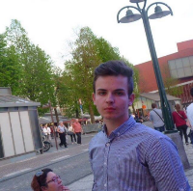Димитар Трифуноски – “Посетата во Скопје беше организирана од страна на ЛАР – Струга со цел учесниците на кампот за млади претприемачи практично да ги увидат техниките за создавање и одржување на еден успешен бизнис. Бевме во посета на четири локации. Првата локација, како и втората и третата беа поврзани со приватен бизнис: „Добра земја“ – кој се занимава исклучиво со продажба на храна од органско потекло, „Керамика кафе“ – кој изработува керамички производи од разни материјали, а истовремено организира и активности во самиот локал каде што посетителите можат да си направат свој сувенир. Во посета на „MAMA’s (Macedonia export)“ еден од основачите накратко ни одржа лекција за изградба на еден успешен бизнис, но и ризиците кои ги носи со него. И последните две локации: „Mladi.info“ – каде што имавме прилика да се запознаеме со разни проекти за млади како и стипендии за студии во странство, и екипата „New business accelerator“ како последна ни одржа презентација која ги прикажуваше етапите за создавање на бизнис. Воедно, едно прекрасно искуство кое секој би требало да го доживее.“

# ОБУКИ И СЕМИНАРИ

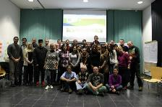Учество во проектот „**Одржливо влијание во руралните средини“** организиран од Culture Goes Europe (CGE) преку Еразмус+ програмата за млади. Целта на проектот беше да создаде мрежа од организации кои ќе им помагаат на младите луѓе од руралните средини да се справат со невработеноста, социјалната исклученост и сиромаштијата. Активностите се одвиваа во Германија, Македонија и Србија.

Учество во обука на тема **"Владеење на правото, демократија и човекови права во ЕУ".** Обуката имаше за цел да ги запознае младите со институциите и телата на Европска Унија, демократија, владеење на човековите права и судството.

Нашата волонтерка **Маја Дукадиновска**, учествуваше на горенаведените обуки и ова е нејзиното искуство:

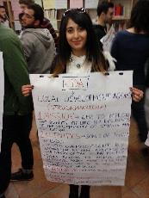“Kaко дел од Локалната агенција за развој Струга, имав можност да учествувам на неколку обуки и проекти во 2015 год. На почетокот од годината бев во Италија како дел од проектот „Work on Social Cooperation“ чија цел е намалување на невработеноста кај младите. Потоа следуваа уште две обуки во Македонија. Првата “Sustainable Rural E+imPact” се одржа во Кратово. Целта на оваа обука беше да се основа мрежа од организации кои ќе го споделат своето искуство и да се создаде моќна мрежа која ќе се фокусира на работа со млади од руралните области, како и да се овозможи долгорочно влијание во руралните средини. Втората обука беше финансирана од USAID и ги обработуваше следните теми: законодавство, демократија и човекови права во ЕУ.

Настанот се одржа во Берово. Сите овие обуки и проекти ми дадоа можност да патувам, да се забавувам, да среќавам нови луѓе од цел свет, да создавам нови пријателства, да запознавам невладини организации со кои подоцна би можеле да склучиме соработка. Преку сите овие проекти се стекнав со вештини и знаења во врска со вработувањето во општествениот сектор. Исто така, научив и за одржливото претприемништво и како да се препознаат придобивките од него во руралните средини и како да се препознаат придобивките од неформалното образование. Ме направија многу посилна личност, и што е уште поважно, ме направија вистински лидер.“

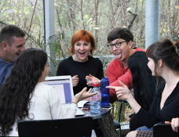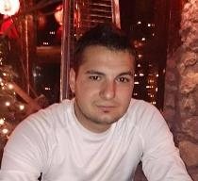**Даниел Скоклески**- “Како дел од тимот на Локалната агенција за развој во 2015 год. учествував на неколку обуки и семинари. Темата на првиот семинар на кој учествував беше Public relations and media”. Истиот се одржа во Маврово. На овој семинар научив како да ги зголемам односите со јавноста во нашите секојдневни активности и проекти. Вториот семинар на кој учествував беше семинар организиран од страна на „Мировен корпус“ кој се одржа во Скопје каде се запознав со тимбилдингот, стратешко вмрежување, проекти за прибирање финансиски средства итн. Исто така, бев вклучен во остварување на повеќето проекти.

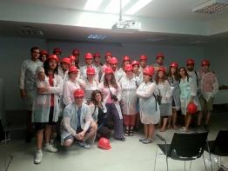**Кристина Василеска** присуствуваше на oбукатa "ЕКО OIKOS-Одржливи Опции", проект од Еразмус+ . Курсот се одржа во Молфета /Битонто, Италија од 13- 23 јули 2015 година. Примарна цел на оваа обука беше да се поттикнат младите луѓе да земат активно учество во промени кон одржливо општество. Сите учесници придонесуваа за градење на одржлив начин на живеење на граѓаните и на животната средина и иднина во која ЕКОЛОГИЈА повеќе не е потреба, туку начин на живот и каде Образованието за Животната средина е дневна практика.

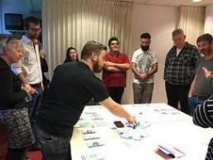Исто така, во декември Кристина беше поканета да биде дел од ТоТ семинар на Еразмус + проектот SG4Adults (Сериозни Игри за претприемачки вештини за возрасни ученици) во Нијмеген, Холандија од 14-18 декември 2015 година. Целта на проектот беше создавање претприемачки начин на размислување и претприемачки вештини кај возрасни ученици, развивање на игра базирана на метод на учење којa може да се користи од страна на тренерите/ професорите за возрасни ученици. Таа, како тренер беше обучена практично да ја користи играта Biz-e-Bee која бешe развиена во овој проект, во образовниот процес во нашата земја.

# **ПАРТНЕРСКИ ПРОЕКТИ**

## ПРОЕКТ „кон алтернативен туризам“

Временска рамка на проектот: 15 април 2013 до 18 март 2015 година

Поддржано од: Европска Унија

**webИнтернет страница:**[**www.alternativenturizam.mk**](http://www.alternativenturizam.mk/)

МРФП во конзорциум со организацијата Партнерс Албанија од Тирана и Локалната агенција за развој (ЛДА) од Струга, во периодот од 15 април 2013 до 18 март 2015 година го спроведе проектот „Кон алтернативен туризам“ во рамките на ЕУ ИПА Програмата за прекугранична соработка меѓу Македонија и Албанија.

**Општите цели** на проектот беа:

1. Разновиден економски развој врз основа на можностите за туризам во областа Корча и Поградец во Албанија и Струга, Охрид, Дебарца и Вевчани во Македонија.
2. Зголемена прекугранична соработка на областите Корча и Поградец од Албанија со областите Струга, Охрид, Дебарца и Вевчани од Македонија.

**Специфична цел** на проектот беше:

Подобрен развој на туризмот во Корча и Поградец од Албанија и Струга, Охрид, Дебарца и Вевчани од Македонија.

Со проектот остварени се следните **резултати**:

1. Идентификувани и развиени локални производи за развој на туризмот;
2. Развиени капацитети за туризам;
3. Промоција на потенцијалите за туризам во регионот;
4. Подобрена инфраструктура;
5. Размена на најдобри практики.

Во рамките на проектот се спроведоа низа активности. Проектот започна со идентификација на локални туристички атракции и фокус на развој на планинарење, велосипедизам, параглајдинг и риболов, а опфати и поврзани теми како автентична храна и еколошки аспекти на туризмот. Активностите за градење на капацитетите вклучуваа обуки и разменски посети за 83 учесници. Промотивните активности беа насочени во два правци.

Првиот се однесува на промоција на туризмот како економска алтернатива за населението преку видео реклами , промотивни летоци и тематски работилници со локални чинители. Вториот се однесува на промоција на туристичките производи и регионот како дестинација преку две брошури насловени „Излези во природа, влези во авантура“ и „Биди тука“, туристички мапи, видео реклами емитувани на национални и локални ТВ станици и социјални медиуми и промотивни посети за туроператори и новинари.

Со проектот извршено беше и подобрување на туристичката инфраструктура преку поставување туристички патокази, информативни табли, маси со клупи, видиковци, паркинзи за велосипеди, камени чешми, уредување на параглајдинг писти со ветрокази и метеоролошки станици и обележување на планински и велосипедски патеки. Проектот заврши со конференција на која беа разменети искуствата од спроведувањето на проектот и создавање основа за последователни активности.

**Видео спотови:**

* [Излези во природа, влези во авантура!](https://youtu.be/rzvHFUsJLgs)
* 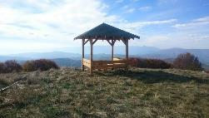[Алтернативен туризам: Активен туризам](https://www.youtube.com/watch?v=xHubW1q4QiA)

**Промотивен материјал:**

* [Мапа „Алтернативен туризам“](http://www.mrfp.org.mk/images/docs/publikacii/mapa-alternativen-turizam.pdf)
* [Брошура „Биди тука“](http://www.mrfp.org.mk/images/docs/publikacii/broshura-bidi-tuka-alternativen-turizam.pdf)
* 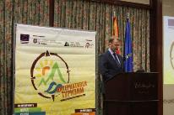[Брошура „Излези во природа, влези во авантура!](http://www.mrfp.org.mk/images/docs/publikacii/pat-izlezi-vo-priroda-vlezi-vo-avantura.pdf)

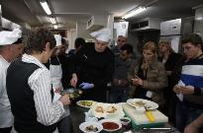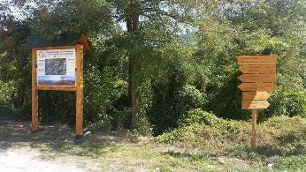

[Тука](http://tocka.com.mk/1/149916/ohridskite-restorani-skarata-ke-ja-zamenat-so-makedonska-kujna) може да прочитате што кажаа медиумите за овој проект.

## ПРОЕКТ „размена на најдобрите практики од еу за следење и спречување на корупцијата на локално ниво“

Временска рамка: Декември 2013 - Јуни 2015 година

Поддржано од: Европска Унија

ЛАР Струга во партнерство со Центарот за истражување и креирање политики (ЦПРМ) – Скопје, започна со реализација на проектот „Размена на најдобрите практики од ЕУ за следење и спречување на корупцијата на локално ниво“ како локален координатор за општините Струга, Охрид и Вевчани.

Главната цел на оваа акција е да се промовираат и поттикнат практиките за антикорупција и добро владеење на локално ниво, што ќе обезбеди одржлива средина за социјален, економски и еколошки развој.

Овој проект направи успешни напори кон подигнување на нивото на свесност и специфично знаење на граѓанското општество за следење на корупцијата на локално ниво преку зголемување на знаењето за најдобрите практики во ЕУ (со акцент на Хрватска).

Се изградија капацитети за следење на антикорупцијата на локално ниво преку организирање на обуки за локалните организации согласно нивните специфични потреби.

Се работеше и на развој на Методологија за следење на антикорупцијата на локално ниво со цел да се изработи Студија за локална одговорност и транспарентност (СЛОТ).

Како резултат на овој проект, се генерира податоци и анализи за корупција на општинско ниво преку водење на систематски преглед на механизмите за транспарентност и одговорност во локалната самоуправа во 26 општини.

Нашиот тим учествуваше и на студиската посета одржана во Загреб, каде се изврши размена на искуства со партнерот од Хрватска – невладината организација „Гонг“ во поглед на дефинирање на методологијата на истражувањето. Повеќе информации може да се прочитаат [тука](http://www.crpm.org.mk/?p=12351).

## ПРОЕКТ „имплементација на конвенцијата за правата на детето (кпд) во Македонија

Временска рамка: 2015 година – втора фаза

Поддржано од: Детската Фондација Песталоци (Pestalozzi Children’s Foundation)

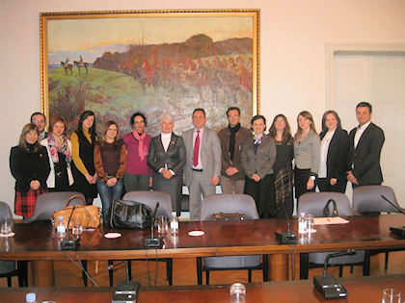Носител на проектот: Коалицијата на младински организации СЕГА

Локалната агенција за развој беше локален координатор за општина Струга. Проектот опфати спроведување на процес на мониторинг и евалуација на Конвенцијата за Правата на Детето во Македонија, во полето на учество на децата и младите во процесите на донесување одлуки на локално и национално ниво. Процесот на Мониторинг и Евалуација продуцира периодични и годишни извештаи. Со овој проект директно се делува кон заштита на детските права во основните и средните училишта, преку воспоставување на дете правобранител. Исто така, се делуваше кон подобрување на функционирањето на училишните организации како и процесите на избори на претседатели во училиштата. Проектот се спроведе во 14 градови во Република Македонија: Прилеп, Кавадарци, Битола, Скопје, Куманово, Дебар, Гостивар, Тетово, Охрид, Струга, Ресен, Штип, Гевгелија и Виница.

Локална агенција за развој – Струга

[www.ldastruga.org](http://www.ldastruga.org)

[youtube.com/strugalda](https://www.youtube.com/user/StrugaLDA)

[facebook.com/ldastruga](https://www.facebook.com/ldastruga/videos/10154760671272993/)

Адреса: ул. Владо Малески, бб

Телефон: 046 784 151